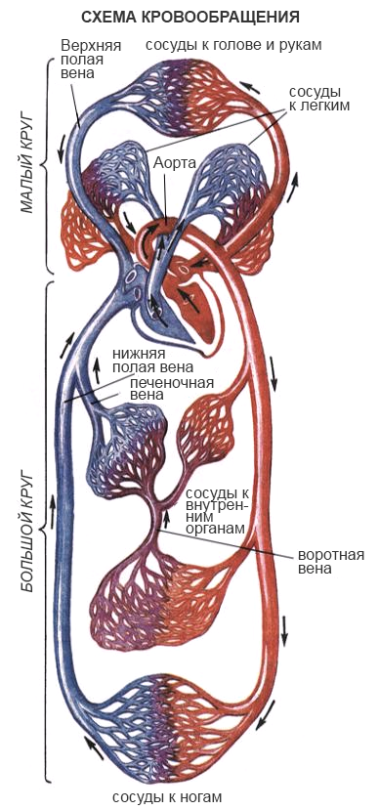
Кровь движется по двум замкнутым системам сосудов, соединённых с сердцем, — малому и большому кругам кровообращения. Кругооборот крови по большому кругу кровообращения происходит примерно за 20 секунд, по малому кругу — в 5 раз быстрее.

Малый круг кровообращения
Малый круг кровообращения начинается в правом желудочке сердца, из которого выходит лёгочная артерия (т. к. этот сосуд выносит кровь из сердца, то он называется артерией, хотя и содержит бедную кислородом венозную кровь).
Лёгочная артерия разветвляется на левую и правую лёгочные артерии, по которым эта венозная кровь попадает в лёгкие, где обогащается кислородом и превращается в артериальную кровь. По лёгочным венам эта артериальная кровь поступает в левое предсердие, а оттуда в левый желудочек и опять в большой круг.

Большой круг кровообращения
Большой круг кровообращения начинается от левого желудочка аортой, от которой отходят крупные восходящие артерии (несущие кровь к голове и верхним конечностям) и нисходящие артерии (несущие кровь ко всем органам и тканям тела, в том числе к самому сердцу).
Артерии постепенно ветвятся, образуя в органах и тканях сеть капилляров, в которых происходит обмен между кровью и тканями. Отдав кислород и питательные вещества, кровь принимает из тканей углекислый газ и другие продукты обмена. Такая бедная кислородом кровь называется венозной.
Из верхней части тела венозная кровь собирается в верхнюю полую вену, а из нижней — в нижнюю полую вену. Полые вены впадают в правое предсердие, где заканчивается большой круг кровообращения.

